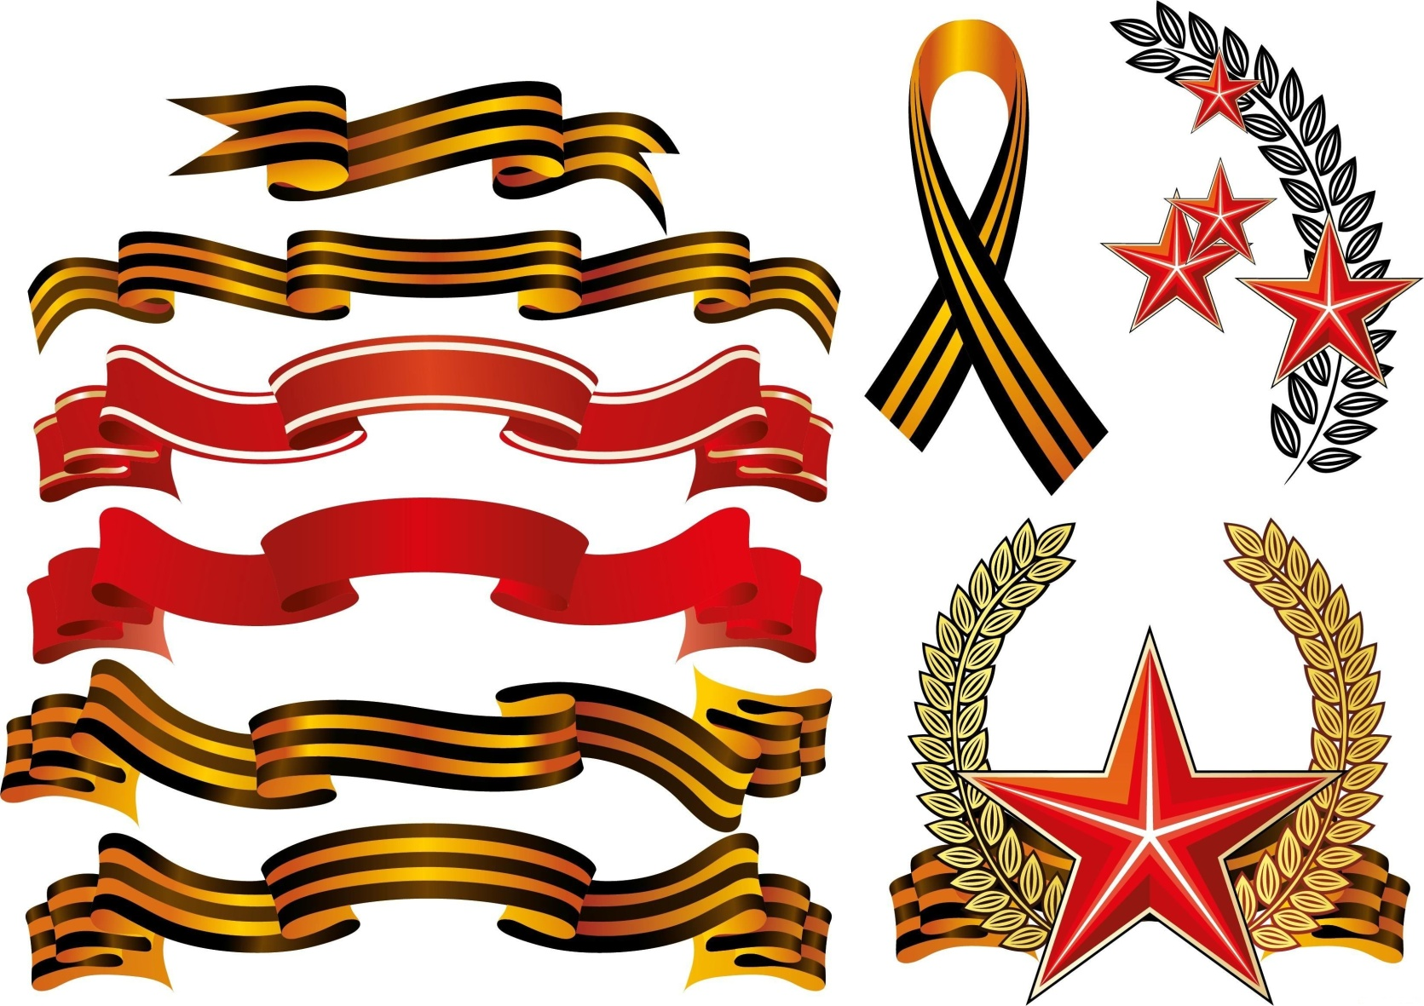+

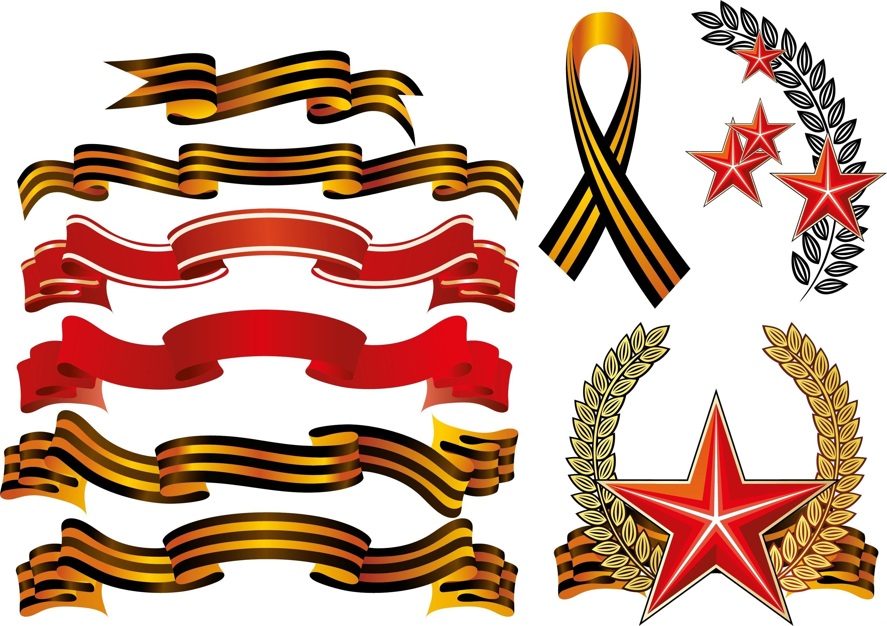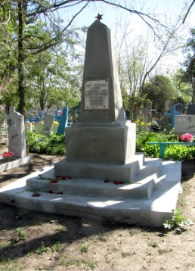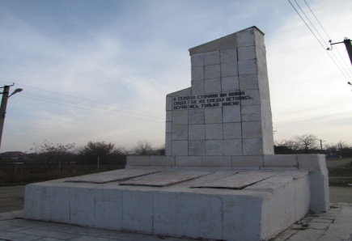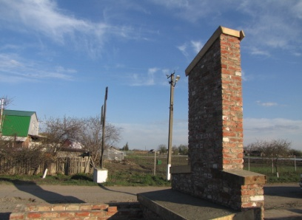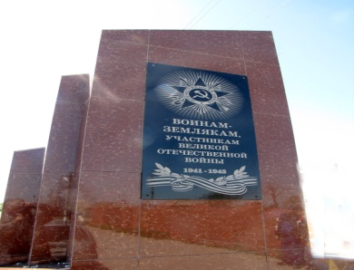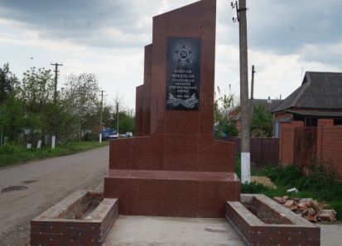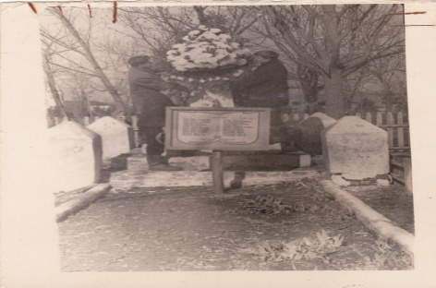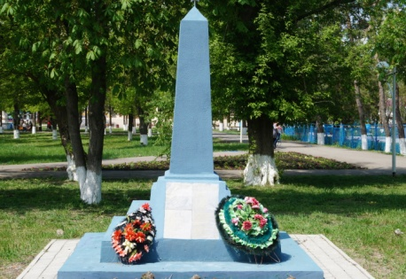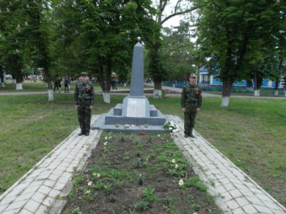

Памятник - Стелла, погибшим в годы ВОВ, жителям микрорайона «Залиман», по ул.Пионерской / Главной. Надпись на памятнике: « В сердца стучала им война. Сюда, где их следы остались – вернулись только имена». Памятник - Стелла открыта к 45 – летию Победв в Вов 9.05.1990 года.

Братская могила неизвестным солдатам. Надпись : Здесь похоронены останки неизвестных солдат, зверски замученных немецкими фашистами в 1943 году. Могила находится на центральном кладбище станицы Ивановской у входа. Памятник сооружен в 1964 году. В братской могиле захоронены останки воинов Советской Армии, павших в годы ВОВ в борьбе с фашистскими захватчиками, имена которых неизвестны.

Братская могила гражданских лиц, зверски замученных немецко – фашистскими оккупантами. Памятник с надписью : «Вечная память зверски замученным фашистскими захватчиками». На лицевой стороне написаны имена погибших. Сооружен в 1956 году. Находится в парке станицы.